Ethiek

Naam:

Klas:

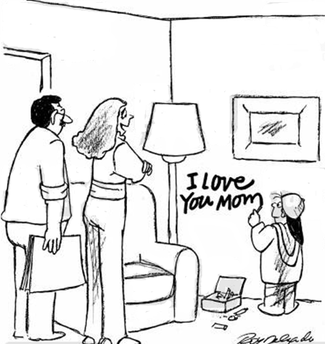

Inhoud

**Inleiding: Een kennismaking met de ethiek** 3

**Hoofdstuk 1: Wat is ethiek?** 5

**Hoofdstuk 2: Kernbegrippen uit de ethiek** 6

**Hoofdstuk 3: Oordelen binnen de ethiek: ethische visies** 11

3.1. Inleiding 11

3.2 Gevolgethiek 12

3.3 Beginselethiek 15

3.4 Deugdenethiek 18

**Casus** 21

**Leerdoelen** 23

# **Inleiding: Een kennismaking met de ethiek**

**Geen ethiek zonder vrije wil**

In deze module gaan we ons uitgebreid bezighouden met ethiek. Wat ethiek precies is, horen we verderop. Hier zij alvast gezegd dat het te maken heeft met het handelen van de mens en met goed en kwaad. Om daar iets zinnigs over te kunnen zeggen, dienen we eerst stil te staan bij de vraag in hoeverre de mens een wezen is dat zijn handelen zelf in vrijheid kan kiezen. Anders geformuleerd: in hoeverre de mens een wezen is met een vrije wil. Die vraag moeten we vooraf stellen omdat ethiek geen bestaansrecht heeft indien het antwoord “nee” is. Dat vraagt om uitleg.

**Vrij handelen**

Ethiek is de wetenschap die het handelen van de mens bestudeert onder het opzicht van goed en kwaad. Simpel gezegd – eigenlijk te simpel – probeert de ethiek op rationele gronden het etiket “goed” of “slecht” te plakken op menselijke handelingen. Het toekennen van de kwalificatie “goed” of “slecht” aan een menselijke daad is echter alleen zinvol bij handelingen die in vrijheid verricht worden. Bij gedragingen die automatisch of onder dwang plaatsvinden, kan geen sprake zijn van “goed” of “kwaad”.

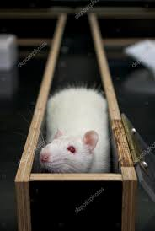Om die reden richt de ethiek zich niet op dieren. Dieren handelen dwangmatig. Hun gedrag wordt aangestuurd door instincten. Een dier kan niet vrij en actief een gedrag kiezen dat past bij de situatie waarin het zich bevindt. Eerder werkt het andersom. Wanneer een dier in een bepaalde situatie verzeild raakt, wordt door de zintuiglijke waarneming van die situatie passief en automatisch een bijbehorend gedrag opgeroepen. Instincten zorgen ervoor dat een dier in een gegeven situatie die gedraging produceert die de beste overlevingskansen biedt. Dieren hebben geen handelingsvrijheid. Ze dragen geen verantwoordelijkheid voor hun gedrag en zijn niet aansprakelijk voor hun daden. Om die reden kun je op gedragingen van dieren niet het etiket “goed” of “slecht” plakken. Ethiek is bij dieren niet aan de orde.

Van mensen wordt – in tegenstelling tot dieren - doorgaans aangenomen dat ze hun handelen actief en vrij kunnen kiezen. Ze zijn niet overgeleverd aan instincten en kunnen zelf bepalen wat ze in een bepaalde situatie doen. Daarop kunnen ze worden aangesproken en afgerekend. Dat gaat echter niet altijd op, getuige het volgende bizarre, maar waar gebeurde verhaal.

*Een waargebeurd verhaal*



*Een Nederlandse militair die in de jaren negentig als NAVO-militair in Bosnië gelegerd was, betrapte in het kamp waar hij verbleef, een inbreker. Toen hij de man aan de Bosnische autoriteiten wilde overdragen, kreeg hij te verstaan dat hij zelf met de dader moest afrekenen door hem ter plekke neer te schieten. Bij weigering zou hij zelf worden doodgeschoten, zo werd hem te verstaan gegeven. Met afschuw deed hij waartoe hij gedwongen werd.*

*Eenmaal terug in Nederland ging het geweten van de militair opspelen en biechtte hij zijn verhaal op aan de marechaussee. De rechters van de krijgsraad, waarvoor hij toen moest verschijnen, oordeelden, na verificatie van het verhaal, dat hij vrijuit ging. Hij werd niet schuldig bevonden aan een misdaad, omdat hij feitelijk geen keuze had gehad en niet uit vrije wil had kunnen handelen.*

De rechter oordeelde dat in deze situatie de uitwendige omstandigheden ervoor zorgden dat de soldaat niet zelf in vrijheid zijn handelen kon kiezen. De vraag naar de handelingsvrijheid is echter niet geheel en al op te lossen door in alle voorkomende gevallen naar de situatie te kijken waarin mensen hun daden stellen. De vraag gaat dieper. Is de mens uiteindelijk niet evenzeer speelbal van onbeheersbare krachten als een dier? We stuiten hier op de filosofische vraag naar het al dan niet bestaan van de vrije wil. Hierop gaan we nu niet verder in. Voor dit moment houden we het erop dat mensen meestal wel degelijk een grote mate van handelingsvrijheid hebben. Dit voorlopige antwoord maakt dat we ons met een gerust hart met ethiek kunnen gaan bezig houden.

**Vragen**

1. Waarom zou je niet van ethiek kunnen spreken als de mens geen vrije wil heeft?
2. Hebben dieren echt geen vermogen om dingen te beslissen volgens jou?
3. Heeft de rechter in het bovenstaande verhaal de juiste beslissing genomen volgens jou? Leg je antwoord uit.

# **Hoofdstuk 1: Wat is ethiek?**

**Ethiek** is de wetenschap die zich bezighoudt met de vraag: ‘wat is juist handelen?’ of breder gezegd: ‘wat is goed leven?’

Het woord ‘goed’ kan verschillende dingen betekenen. Er is een verschil tussen dingen die kwalitatief goed zijn en **moreel goed** zijn. Kwalitatief goed betekent dat iets goed is van kwaliteit. Dat iets functioneert zoals het zou moeten en niet zomaar kapot gaat of slijt. Denk bijvoorbeeld aan je telefoon. Die kan goed of niet goed zijn. Dit is echter wel een ander soort goed dan waar ethiek over gaat. Ethiek gaat over **moreel goed**. Een mens kan moreel goed zijn. Een handeling kan moreel goed zijn. Het gaat er dan om dat iets rechtvaardig is, er rekening gehouden wordt met het welzijn van anderen en met goede bedoelingen gebeurt.

Ethiek gaat ook niet over hoe de wereld is, maar hoe het zou moeten zijn. In deze zin is ethiek idealistisch te noemen. Het gaat ook om wat je doet en in praktijk brengt in je leven. Je kunt heel goed weten wat het juiste is om te doen, maar als je er niet naar handelt betekent het niets.

Ethiek gaat niet over feiten. Wat het juiste is om te doen kun je niet meten. Wat juist is, hangt niet af van het aantal morele deeltjes (moronen) dat door de lucht zweeft. Een moronenmeter zou niet helpen. Wat juist is, hangt af van allerlei factoren en door grondig over alles na te denken en dingen tegen elkaar af te wegen, komen wij als mensen tot de best mogelijke oplossing in een soms weerbarstige werkelijkheid. Het gaat om het tegen elkaar afwegen van allerlei verschillende argumenten. In deze module proberen we jullie te leren om op een ethische manier na te denken.

**Wat kun je met ethiek?**

[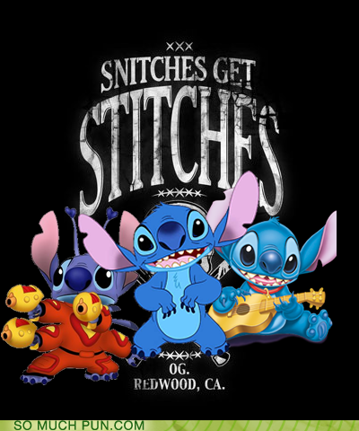](https://www.google.nl/url?sa=i&rct=j&q=&esrc=s&source=images&cd=&cad=rja&uact=8&ved=2ahUKEwjn1szRxdHeAhXBIVAKHXFnBxMQjRx6BAgBEAU&url=https://memebase.cheezburger.com/puns/tag/snitches-get-stitches&psig=AOvVaw2UUU_57CHb9gWnbiZAIplg&ust=1542204432288378)Ethiek is voor iedereen belangrijk. Na je middelbare schoolopleiding wil je informaticus, arts, leraar, journalist, kunstenaar of iets anders worden. Welk beroep je ook kiest, je zult dat beroep moeten gaan uitoefenen op een wijze die ethisch verantwoord is. Ethiek is een verantwoordelijke houding tegenover alle mensen met wie je te maken krijgt in je werk.

Maar niet alleen in je werk, ook in je privéleven en in de samenleving behoor je goed te handelen. Doe je dat niet, dan loop je het risico dat je andere mensen en mogelijk ook jezelf schade berokkent.

**Vragen**

1. Wat is de definitie van ethiek?
2. Wat is het verschil tussen kwalitatief en moreel goed?
3. Leg uit dat ethiek aan de ene kant heel ongrijpbaar is en aan de andere kant ook bijzonder praktisch.
4. Heb jij ooit een ethisch probleem gehad, dat je niet wist wat het juiste was om te doen?

# **Hoofdstuk 2: Kernbegrippen uit de ethiek**

**Waarden**

Een **waarde** is iets dat een mens belangrijk, waardevol, vindt en daarom de moeite waard om na te streven. Het zijn nastrevenswaardige principes. Denk bijvoorbeeld aan zaken als gezondheid, carrière en vrijheid.

Enkele kenmerken van waarden zijn:

* Bij waarden gaat het om een idee, een principe: om de uiteindelijke fundamenten van waaruit je wilt leven. Het gaat bij waarden dus niet om het concrete gedrag, maar om het waarom van het gedrag: om datgene wat mensen motiveert tot hun gedrag. Een voorbeeld: Iemand doet aan sport omdat hij gezondheid een belangrijke waarde vindt. Omdat het bij waarden om fundamentele principes gaat, laten waarden zich meestal uitdrukken in één woord of begrip, bijvoorbeeld “liefde”, veiligheid”, “welvaart”.
* Waarden worden soms bewust uitgesproken, maar zijn meestal onbewust – en onuitgesproken – aanwezig in wat mensen doen of laten. Een voorbeeld: Zonder dat je er verder over nadenkt, laat je tijdens een discussie iemand anders rustig uitspreken. De waarde die daar achter steekt – zonder dat je je daar steeds bewust van bent – is “respect”.
* Waarden zijn veelal gemeenschappelijk: ze worden gedragen door een groot aantal mensen. Uit verschillende onderzoeken blijkt dat gezondheid, vrijheid, welvaart, naastenliefde, etc. belangrijke waarden zijn in onze samenleving.
* Waarden hebben niet alleen een verstandelijke, maar ook een emotionele dimensie. Wanneer bepaalde waarden aangetast worden kunnen mensen daardoor persoonlijk heel erg geraakt worden.

**Normen**

****Normen zijn regels om een waarde te beschermen. **Normen** zijn bepaalde (bindende) verwachtingen over het gedrag van mensen. Vaak zijn het gedragsregels. Gaat het bij waarden om ideeën, bij normen gaat het om concreet gedrag, om handelingen die verwacht worden. Wel is het zo dat het gedrag dat verwacht wordt (of is voorgeschreven) direct samenhangt met de waarden die aangehangen worden. Als mensen bijvoorbeeld gezondheid een belangrijke waarde vinden, zullen ze gezond eten en niet roken. Een norm werkt ook als maatstaf om ons gedrag te beoordelen.

Sommige normen zijn officieel vastgelegd in onze wetboeken. De wetten in ons land zijn belangrijke normen, iedere Nederlander dient zich aan deze wetten te houden. Deze gelden voor een langere tijd en zijn niet makkelijk te veranderen. Andere normen gelden slechts binnen een huishouden, als je van oma niet met je ellebogen op tafel mag tijdens het eten. Deze laatste is een voorbeeld van het domein van de **sociale controle**, mensen spreken elkaar aan op gepast gedrag, terwijl bij de eerste de politie eraan te pas komt om overtredingen tegen te gaan.

**Dilemma**

[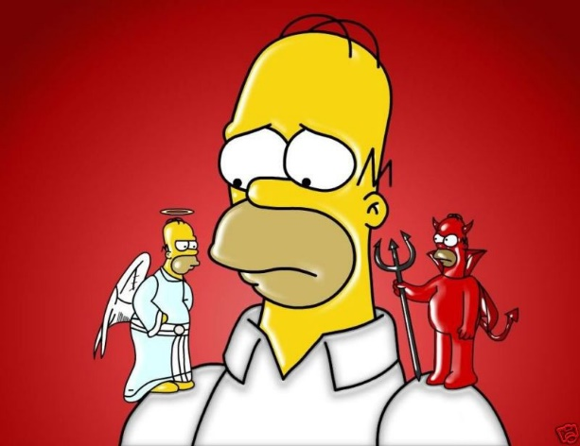](https://www.google.nl/url?sa=i&rct=j&q=&esrc=s&source=images&cd=&cad=rja&uact=8&ved=2ahUKEwj8h9auz9HeAhXQCuwKHc6_BqMQjRx6BAgBEAU&url=https://michaeljfite.com/2016/09/26/how-can-you-deal-with-your-dilemma/&psig=AOvVaw2sVMUWZSxtzqZYBCHc-RwX&ust=1542207080000988)Een **dilemma** is een 'waardenconflict'. Het is een situatie waarin er een keuze gemaakt moet worden, waarbij er aan beide kanten nadelen zitten. Het is een moeilijke keuze. Soms komt het voor dat iemand twee of meer waarden nastreeft die op dat moment met elkaar botsen. Een voorbeeld: een goede vriend van je maakt discriminerende opmerkingen over buitenlanders. Jijzelf hebt een enorme hekel aan discriminatie. Voor jou is gelijkwaardigheid een heel belangrijke waarde. Maar ook vriendschap vind je enorm belangrijk. Je hebt nu een probleem. Als je iets over die discriminerende opmerkingen zegt tegen je vriend lijdt de vriendschap daar misschien onder. Wat moet je doen? Welke waarde moet voorrang hebben: gelijkwaardigheid of vriendschap? Dit is een voorbeeld van een waardenconflict. Zo’n conflict wordt een ethisch dilemma genoemd. Het kenmerkende van een ethisch dilemma is dat je twee of meer waarden nastreeft die niet tegelijkertijd gerealiseerd kunnen worden. Je moet dan kiezen en kiezen doet pijn. In ons voorbeeld: discriminatie doet pijn, maar ook een goede vriend verliezen doet pijn.

**Moraal**

Waarden en normen vormen samen de **moraal.** Ieder mens heeft een moraal. Maar ook binnen sociale groeperingen – bijvoorbeeld een school of bedrijf – en binnen de samenleving als geheel bestaan opvattingen over goed en kwaad: waarden en normen. Ook daar spreken we dus van een moraal. We komen dan tot de volgende definitie: Moraal is het geheel van feitelijk aanwezige waarden en normen bij een individu, bij een bepaalde sociale groepering, of bij de samenleving in zijn geheel.

**Vragen**

1. Geef een duidelijke en volledige omschrijving van het begrip waarde.
2. Zijn onze schoolregels meer als wetten of meer als sociale controle. Leg je antwoord duidelijk uit.
3. Verzin zelf 2 voorbeelden van een dilemma.
4. Waar wijkt jouw individuele moraal af van die van de school? Of van de samenleving?

**Cultuurrelativisme**

1. Waar komen jouw morele overtuigingen vandaan?
2. Is jouw moraal anders dan die van je grootouders? Hoe zou je deze verschillen kunnen verklaren?
3. Welke verschillen in moraal ken je tussen Nederland en de rest van de wereld? Hoe zou je deze verschillen kunnen verklaren?
4. Als mensen met veel verschillende moralen bij elkaar in de buurt wonen, welke problemen zou dat op kunnen leveren?
5. Aan je eigen normen en waarden vasthouden, omdat je ervan overtuigd bent dat jouw ideeën de beste zijn, lijkt een goed idee. Dat is het vaak ook. Maar respect tonen voor anderen die misschien vanwege hun achtergrond andere normen erop na houden is ook van belang. Is er een grens in het opdringen van jouw mening? Is er ook een grens als het gaat om het accepteren van de moraal van anderen? Waar ligt die grens?

Lees de teksten hieronder en geef je mening.

|  |
| --- |
| **Boete voor islamitische agent die vrouwelijke collega geen hand gaf**  17 maart 2018 11:49 RTL Nieuws  Een islamitische politieagent die weigerde een vrouwelijke collega een hand te geven tijdens een feestje in de Duitse plaats Montabaur, moet daarvoor een boete betalen van 1000 euro. Daarnaast ondertekende hij een verklaring waarin onder meer staat dat hij voortaan geen handdrukken van vrouwen mag weigeren.    De beambte wilde zijn vrouwelijke collega in mei 2017 tijdens het feest ter ere van zijn promotie geen hand geven vanwege religieuze bezwaren. Volgens het ministerie van Justitie van de deelstaat Rheinland-Pfalz nam hij de felicitaties van de vrouw aan door een buiginkje te maken met zijn hand op zijn hart.  **Teken van respect**  Naast de geldboete moest de agent ook een verklaring ondertekenen waarin staat dat hij voortaan vrouwen zonder uitzondering of voorbehoud als gelijkwaardig zal beschouwen. In de verklaring staat volgens Spiegel Online ook dat hij handdrukken van vrouwen niet mag weigeren, als teken van respect voor hen en als erkenning van hun gelijkheid aan mannen.    Het voorval zorgde in heel Duitsland voor opschudding. Zijn ontslag dreigde, maar volgens de Duitse tuchtcommissie ontliep de man dat omdat hij tot nog toe van onbesproken gedrag was. Mocht de agent zich niet aan de afspraken houden, dan vliegt hij er volgens de autoriteiten in Koblenz alsnog uit.  **Nederland**  In Nederland is het weigeren van handen schudden door islamitische mannen ook een onderwerp van discussie geweest. In 2015 gaf voetballer Nacer Barazite verslaggeefster Helène Hendriks van FOX Sports geen hand, waarna hij zwaar onder vuur kwam te liggen op sociale media. Ook oud-advocaat Mohammed Enait weigerde vanwege zijn geloof huwbare vrouwen een hand te geven. De gemeente Rotterdam wees hem daarom in 2006 daarom af voor een baan als klantmanager. |

|  |
| --- |
| **Hindoefeest in Nepal is grootste dierenslachting ter wereld**  Volkskrant, 24 november 2009  Het Gadhimai-festival wordt elke vijf jaar door vele duizenden hindoes uit India en Nepal bijgewoond. Dit jaar vindt het feest plaats op 24 en 25 november; er zullen naar verwachting meer dan tweehonderdduizend buffels, varkens, geiten, kippen en duiven worden geofferd.  **Traditie**  De organisatie van het festival zegt niet te willen buigen voor de ‘bemoeienissen’ van dierenrechtenactivisten en religieuze groeperingen, die al demonstraties hebben gehouden in Kathmandu en in de buurt van waar het festival wordt gehouden, in het district Bara, in zuidelijk Nepal. Het gaat volgens de organisatie om een eeuwenoude traditie die niet verloren mag gaan.  **Gadhimai**  De deelnemers aan het ritueel geloven dat dierenoffers aan de hindoe-godheid Gadhimai een einde zullen maken aan het kwaad en voorspoed zullen brengen. Velen komen helemaal vanuit de Indiase deelstaat Bihar naar het festival, omdat het offeren van dieren in sommige delen van Bihar is verboden.  Niet alleen dierenrechtenactivisten zijn tegen de religieuze slachtpartij. Ram Bahadur Bamjan, een Nepalese tiener die door velen wordt gezien als een reïncarnatie van Boeddha, heeft zich ook tegen het offerfeest uitgesproken. |

|  |
| --- |
| **Het dilemma van de biblebelt: meer kinderen moeten ingeënt worden**  Gemeenten zijn vanaf volgend jaar verplicht de vaccinatiegraad onder inwoners omhoog te krijgen. Voor sommige gemeenten, zoals op de biblebelt, is dat een ingewikkelde opgave. Grote groepen ouders weigeren hun kroost in te enten. ,,In sommige situaties is verplicht vaccineren goed denkbaar.”  Hovenkant formulier  Onderkant formulier  ij praat behoedzaam, weegt zijn woorden op een goudschaaltje. Want het onderwerp ligt gevoelig, dat beseft hij als geen ander. Toch is juist hij - ChristenUnie-wethouder Gerrit Knol van de gemeente Zwartewaterland - er straks verantwoordelijk voor om de relatief lage vaccinatiegraad in zijn gemeente op te stuwen. Per 1 januari 2019 is dat niet meer de taak van het rijk, maar van de gemeenten. Die worden verantwoordelijk voor het vaccinatieprogramma en zijn verplicht een zo hoog mogelijke vaccinatiegraad na te streven. Voor een wethouder uit een gemeente met een grote groep ouders die hun kinderen níet laat inenten betekent dat werk aan de winkel.  ,,We gaan hiermee aan de slag”, zegt wethouder Knol. ,,Maar het is een gevoelig onderwerp, vooral omdat het overgrote deel van de mensen die hun kinderen niet laten inenten dat vanuit religieuze gronden doet. Ik wil hier voorzichtig mee omgaan.” In landen als Italië en Frankrijk is vaccineren de afgelopen jaren verplicht gesteld. In Nederland is dat nog altijd niet zo. ,,Daar kan ik best achter staan, maar je moet er wél voor zorgen dat mensen op goede argumenten een beslissing nemen en niet op basis van traditie en gewoonte”, zegt wethouder Knol. |

.

# **Hoofdstuk 3**

# **Oordelen binnen de ethiek: ethische visies**

## 3.1. Inleiding

In dit hoofdstuk besteden we aandacht aan ethische visies. Ethische visies zijn opvattingen over hoe wij ons behoren te gedragen. Deze opvattingen bieden hulp bij het oplossen van ethische problemen.

In hoofdstuk 1 hebben we gezien dat ethiek gaat over goed handelen. Nu is het zo dat mensen die een zaak vanuit de ethiek bekijken, het niet altijd eens zijn over wat de goede handeling precies is.. Er bestaan verschillende standpunten. Een ander woord voor standpunt is (eigen) mening of visie. Mensen hebben dus verschillende standpunten over één en de zelfde werkelijkheid.

Een voorbeeld ter verduidelijking. Als men een kunstwerk bekijkt wordt dat meestal gedaan vanuit de esthetiek. De esthetiek heeft als aandachtsveld: de schoonheid van het object. Maar vaak is het zo dat er over de schoonheid van een kunstwerk verschillend wordt gedacht. De visie van de een kan anders zijn dan de visie van de ander. Binnen de esthetiek kan men dus uiteenlopende visies hebben op een en het zelfde kunstwerk.

Iets dergelijks geldt ook voor de ethiek. De ethiek heeft als aandachtsveld de morele kwaliteit van het menselijke handelen. Anders gezegd: binnen de ethiek wordt het handelen beoordeeld op goed en kwaad. Maar over de invulling van het begrip “goed” wordt verschillend gedacht. Er zijn dus meerdere standpunten, **ethische visies**, mogelijk binnen de ethiek. Ethische visies zijn dus opvattingen hoe wij ons behoren te gedragen. Soms wordt ook wel gesproken over *ethische stelsels*  of *ethische theorieën*.

De uiteenlopende ethische visie verschillen in hun invulling van “goed”, maar kunnen grofweg worden verdeeld in de volgende drie groepen:

* De **gevolgenethiek** (par. 3.2).
* De **beginselethiek** (par. 3.3).
* De **deugdenethiek** (par. 3.4)

We gaan de drie groepen achtereenvolgens behandelen.

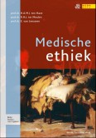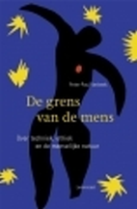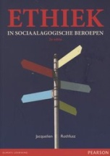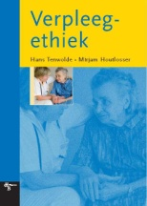

## **3.2 Gevolgethiek**

Bij gevolgenethiek wordt *goed* handelen omschreven als ‘handelen dat **een****positief****resultaat** heeft’. De juistheid van een handeling wordt dus afgemeten aan het gevolg van die handeling. Naarmate een handeling meer positief resultaat oplevert, is een handeling beter. Binnen de gevolgenethiek geldt dan dus: heb je de keuze uit twee handelingen, kies dan die handeling die objectief het meest positieve resultaat oplevert.

Een “positief resultaat” kun je op vele manieren invullen: zoveel mogelijk genot, zoveel mogelijk geluk, zoveel mogelijk nuttigheid. Vanwege de vele invullingen van een “positief resultaat” bestaan er meerdere gevolgethische visies, waarvan wij er 2 behandelen: het hedonisme en het utilisme.

## Hedonisme

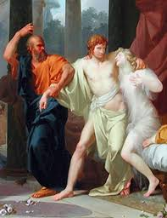Het Griekse *hédoné* betekent **lust** of **genot**. Een definitie van hedonisme als ethische denkrichting luidt: een ethische visie die er vanuit gaat dat die beslissing of handeling juist is die in zijn gevolgen het meeste genot oplevert. Een optimaal genot betekent in de praktijk zoveel mogelijk lust en zo weinig mogelijk onlust. Het hedonisme gaat ervan uit dat de mens van nature een wezen is dat zoveel mogelijk probeert te genieten en dat tevens probeert zoveel mogelijk onlust te vermijden. Als dat lukt, zijn we gelukkig.

Volgens het klassieke hedonisme behoren mensen van het leven te genieten. Een belangrijke vertegenwoordiger van het klassieke hedonisme was Epicurus, die leefde van 341 tot 271 v Chr. Hij was het die zei dat een hedonist een goed gebruik dient te maken van zijn verstand. Het lijkt misschien tegenstrijdig, maar genot en verstand kunnen goed met elkaar gecombineerd worden. Epicurus wees erop dat korte-termijn denken tot veel ongeluk kan leiden. Je moet niet zo dom te zijn allerlei genot blind na te jagen. Veel beter is het om steeds te berekenen wat het meeste genot verschaft – op langere termijn – of wat de meeste onlust vermijdt.

Twee voorbeelden ter illustratie. Genieten van lekker eten is prima, maar je moet niet zo dom zijn om je ziek te eten, want dat betekent weer onlust. Om het totale genot zo groot mogelijk te laten zijn, dien je daarom meestal matig te zijn. Zo kun je genieten van het eten, zonder dat je er de negatieve gevolgen van ondervindt.

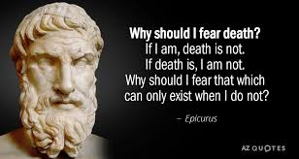Nog een voorbeeld: een middelbare schoolopleiding is niet altijd even leuk. Nu kun je regelmatig spijbelen, maar dat levert problemen op bij het maken van proefwerken. Daarbij komt dat een goede opleiding de basis is voor een goede baan en een goed inkomen, waarmee je meer kunt genieten. Bovendien biedt een goede algemene ontwikkeling op zich al voordelen (lust). Je kunt door te redeneren – d.w.z. door je verstand te gebruiken – nagaan dat spijbelen uiteindelijk meer onlust dan lust zal opleveren.

## Een ander voorbeeld: Hobbes

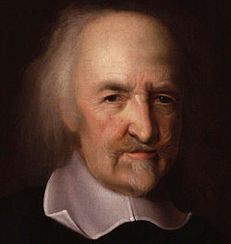In de negentiende eeuw kreeg het hedonisme een nieuwe impuls via de opvattingen van een van de grondleggers van het liberale denken: Thomas Hobbes (1588-1679). We zijn hem al tegengekomen in de module over mensbeelden. Ook hij ging ervan uit dat de mens – naast een streven naar zelfbehoud – steeds op zoek is naar een optimaal genot voor zichzelf. Om dit te realiseren behartigen mensen op de eerste plats hun eigen belangen. Deze kunnen echter strijdig zijn aan de belangen van andere mensen, waardoor er voortdurend conflicten dreigen. Hobbes sprak over een voortdurende “burgeroorlog”. De mens is een wolf voor zijn medemens (homo homini lupus). Uiteindelijk dreigt een oorlog van ieder tegen allen. In zo’n situatie kan men het verlangen naar zelfbehoud en genot wel op zijn buik schrijven. Daarom sluiten mensen een denkbeeldig contract waarbij ze een sociaal contract (een staat met een overheid: de Leviathan) opstellen, dat ervoor zorgt dat morele gedragsregels in acht worden genomen en het egoïsme van individuen zodanig wordt beperkt dat alle mensen de vrijheid hebben om optimaal genot te realiseren voor zichzelf. Mensen beperken zichzelf dus, omdat ze daar op lange termijn meer aan hebben.

## 

## Utilisme

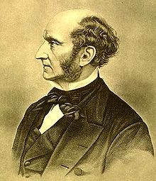Het Latijnse *utilis* betekent **nuttig**. Het utilisme is een ethische theorie die ervan uitgaat dat die handeling of beslissing ethisch juist is die in zijn gevolgen het meeste nut oplevert. Je behoort datgene te doen wat het meest nuttig is voor de samenleving in zijn geheel.

In de ogen van utilisten bevordert nuttigheid uiteindelijk het geluk van alle mensen. De utilist is niet alleen gericht op de nuttigheid voor het individu (waar het hedonisme wel gericht is op genot voor het individu), maar ook op de nuttigheid voor de samenleving in zijn geheel. Beroemde utilisten waren de filosofen John Stuart Mill (1806-1873) en Jeremy Bentham (1748-1832). Van Bentham is de uitspraak: “It is the greatest happiness of the greatest number that is the measure of right and wrong” (Het is het grootste geluk van het grootste aantal, dat de maat is voor goed en fout). Hij wees erop dat de mens bij zijn streven naar optimale nuttigheid, gebruik maakt – meestal onbewust – van een morele balans: baten (een economische term voor ‘opbrengsten’) en kosten van een bepaalde handeling worden tegen elkaar afgewogen en die oplossing wordt gekozen die het meeste oplevert.

Twee argumenten die het utilisme tot een aantrekkelijke ethische visie maken.

1. Deze theorie sluit aan bij het “meerderheidsdenken” dat hoort bij democratische samenlevingen. Goed handelen wordt namelijk gedefinieerd in termen van wat nuttig is voor een zo groot mogelijk groep. Het gaat om het belang van de meerderheid.
2. Het utilisme is een “gemakkelijke” theorie: de moeilijke vraag naar het morele gehalte van een handeling wordt teruggebracht tot een simpele kosten-baten-analyse.

Vanwege het principe van “the greatest happinesss of the greatest number” is tegen het utilisme als ethische visie ook wel wat af te dingen. Het utilisme rechtvaardigt het opofferen van belangen en rechten van het individu of een kleine groep, als een hoger belang in het geding is. Op grond van deze ethische visie is het werpen van de atoombom op Hiroshima te rechtvaardigen: we offeren een groep Japanners op, om zo (hopelijk) een grotere groep andere mensen te redden. En bijvoorbeeld ook het besluit van de Joodse hogepriester Kajafas om Jezus uit de weg te laten ruimen (Joh. 11, 50: Ge denkt er niet aan dat het beter voor u is dat er één mens voor het volk sterft, dan dat het hele volk ten onder gaat”). De filosoof Immanuel Kant, die bij de beginselethiek ter sprake zal komen, zette zich af tegen het idee dat een mens opgeofferd mag worden ter wille van een hoger doel. Volgens hem dient ieder mens behandeld te worden als doel op zich.

**Vragen**

1. Geef in eigen woorden een omschrijving van de twee gevolgethische visies.
2. Leg uit waarom Hobbes een voorbeeld is van het hedonisme.
3. Leg uit waarom je volgens het hedonisme niet alles moet doen wat je wil.
4. Welke argumenten worden er gegeven dat het utilisme een goede ethische visie is?
5. Welke argumenten worden er gegeven tegen het utilisme?
6. Met welke van de 2 gevolgethische visies ben jij het het meeste eens? Leg uit.

## **3.3 Beginselethiek**

Bij deze ethische benadering staat de **bedoeling** van de handelende persoon centraal. Er wordt gekeken of de handeling vanuit het juiste motief – de juiste intentie, het juiste beginsel – verricht is. Het beginsel van waaruit gehandeld wordt, bepaalt hoe goed of fout een handeling is. Anders gezegd: bij het kiezen van een handeling of het oplossen van een ethisch probleem dient steeds recht te worden gedaan aan een bepaald beginsel: een principe, een bepaalde waarde of een bepaald recht. Enkele voorbeelden van beginselen die gehanteerd kunnen worden, zijn:

* het recht op zelfbeschikking
* de waarde gelijkheid
* eerbied voor het leven
* de waardigheid van de mens

De belangrijkste richting binnen de beginselethiek is de ethiek van Immanuel Kant.

## Plichtethiek

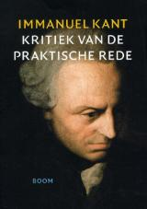Kant benadrukte dat we de ethische kwaliteit van ons handelen niet moeten beoordelen naar het resultaat van de handeling of de handeling zelf. Hij keert zich daarmee tegen het utilisme, dat we in de vorige paragraaf besproken. Het gaat daarentegen om de goede wil, om de goede bedoelingen, van degene die de handeling stelt. “Niet de moord ( = de handeling op zich) is slecht, maar de moordenaar (= degene die voor deze daad kiest)”, aldus Kant. Tenminste, als er sprake is van ”kwade wil”, want dat is voor Kant van essentieel belang. Wanneer je een kind van vijf een pistool in handen geeft en hij doodt een omstander, is er geen sprake van kwade wil. Het kind weet namelijk niet wat het doet. Het bezit nog niet zodanige verstandelijke vermogens dat het in staat moet worden geacht bewust en verantwoord te handelen. Het kind is niet in staat om bewust keuzes te maken. Het ontbeert hem aan vrijheid.

Volgens Kant kun je dus alleen ethisch handelen als mensen vrijheid van handelen hebben (zie de inleiding van deze module). Voor de volwassen mens zijn er altijd mogelijkheden om bewust keuzes te maken. In plaats van een puur instinctief wezen – zoals een dier – is de mens vrij. De mens kan keuzes maken; hij kan nee zeggen tegen zijn neigingen.

De mens kan kiezen voor het goede, maar ook voor het kwade. Voor Kant is een handeling pas ethisch goed, als zij wordt gedaan uit plichtsbesef. Ieder mens, aldus Kant, weet diep van binnen wat het goede is dat gedaan moet worden. Elk mens moet het als zijn plicht zien om dit besef tot uitgangspunt van zijn handelen te maken. Het behoort je instelling te zijn om bewust het goede te willen doen. Je hebt de **plicht** het goede te doen. Kants ethiek wordt daarom ook wel een *plichtenethiek* genoemd.

Veel mensen, aldus Kant, stoppen dit plichtsbesef maar al te graag diep weg. Zij handelen liever “**uit** **neiging**”. Wanneer iemand uit neiging handelt, handelt hij met als doel het eigen welzijn te vergroten. Handelen uit neiging is gericht op het eigen belang. Wanneer iemand handelt uit plichtsbesef, negeert hij dit eigen belang en neemt hij zich bewust voor het goede te doen, desnoods ten koste van het eigen belang.

**De waardigheid van de menselijke persoon**

Maar wat verstaat Kant onder “het goede”? Hij koppelt het aan één centraal beginsel, dat dus de basis is van al het handelen: dat van **de waardigheid van de menselijke persoon**. Elk handelen moet erop gericht zijn om recht te doen aan de waardigheid van de persoon die je voor je hebt. Dit beginsel houdt in dat je de ander nooit uitsluitend als middel mag gebruiken, maar steeds ook moet zien als doel in zichzelf.

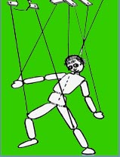Hoe moet je dat beginsel in de praktijk brengen? Hoe moeten we dit abstracte beginsel toepassen wanneer we te maken hebben met een concreet ethisch dilemma? Voor zo’n situatie gaf Kant de volgende praktische aanwijzing. Als je ooit twijfelt wat je moet doen, vraag je dan het volgende af: zou je willen dat iedereen in een dergelijke situatie zou handelen zoals jij van plan bent. Als het antwoord “ja” luidt, moet je zelf ook zo handelen. Anders geformuleerd: vraag je af of jouw handelswijze de basis zou kunnen zijn van een algemene, dus voor iedereen geldende wet. Deze stelregel wordt de **categorische****imperatief** genoemd.

Waarom vindt Kant ‘de waardigheid van de menselijke persoon’ zo belangrijk dat hij die tot het centrale beginsel van menselijk handelen heeft gemaakt? Omdat de mens het enige wezen is dat in het bezit is van verstand en van een ethisch bewustzijn. Die kenmerken maken hem volstrekt uniek. Het bezit ervan maakt ieder mens zozeer de moeite waard dat hij het verdient om altijd als doel op zich behandeld hoort te worden en nooit alleen als middel, als een pion die opgeofferd kan worden in het spel van het leven (zoals we zagen bij het voorbeeld van de atoombom bij het utilisme).

Bij zijn uiteenzettingen over de menselijke waardigheid gebruikt Kant een woordspeling die alleen in het Duits is weer te geven. Hij maakt gebruik van de woorden *Wert* en *Würde*. Alle zaken behalve de mens, aldus Kant, hebben een Wert, d.w.z. een economische waarde, een prijskaartje waarop staat tegen welke prijs de betreffende zaak verhandeld kan worden. Een mens is echter niet verhandelbaar. Hij heeft geen Wert maar een Würde, een onvervreemdbare waardigheid.

De ethische visie van Kant heeft op verschillende plaatsen handen en voeten gekregen. In onze westerse wereld liggen de Universele Verklaring van de Rechten van de Mens, door de Verenigde Naties afgekondigd in 1948 in de lijn van zijn denken. Hetzelfde kun je zeggen van de grondgedachte van waaruit organisaties als Amnesty International en Unicef opereren.

**Vragen**

1. Welk principe staat centraal in de plichtethiek van Kant?
2. Waarom wordt de ethiek van Kant plichtethiek genoemd?
3. Wat is het categorisch imperatief?
4. Hoe zien we de ideeën van Kant terug in de wereld om ons heen?
5. 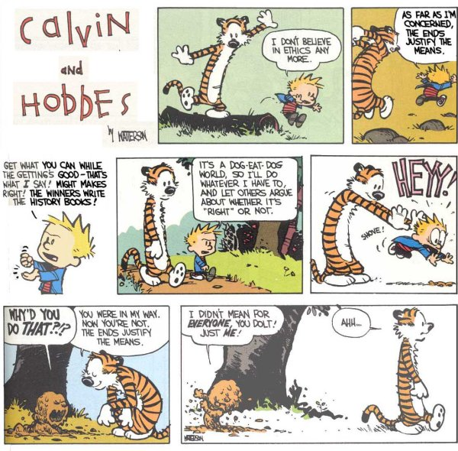Hoe zie je Kant’s categorisch imperatief terug in onderstaand stripverhaal?

## 3.4 Deugdenethiek

Bij deugdenethiek staat de *gezindheid* van degene die handelt centraal. De deugdenethiek legt er de nadruk op dat de bedoelingen en de motieven van degene die handelt, goed behoren te zijn. Hierbij wordt vrijwel altijd verwezen naar bepaalde deugden die mensen behoren te hebben. Deugden zijn kwaliteiten die een mens tot een goed mens maken. Een deugd is dus een onderdeel van de persoonlijkheid van een mens. Zij is een aspect van de mentaliteit van de persoon.

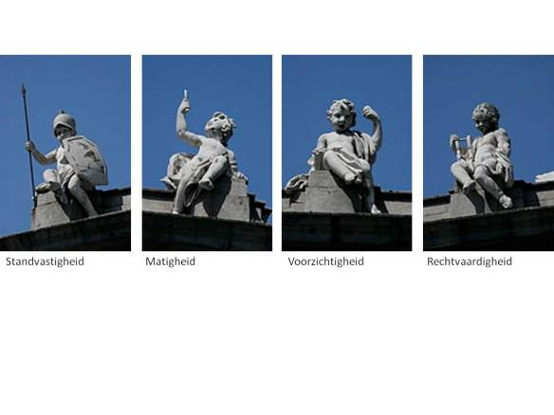De oude Grieken spraken over vier ‘kardinale’ deugden: standvastigheid, matigheid, voorzichtigheid en rechtvaardigheid. Andere deugden die vaak genoemd zijn in de geschiedenis van de ethiek, zijn: eerlijkheid, waarachtigheid, betrouwbaarheid, vroomheid, rechtschapenheid en zachtmoedigheid.

Bij deugdenethiek gaat het om de vraag: Wat voor soort mens wil ik zijn? Of: welk persoonlijkheidskenmerk maakt iemand tot een goed mens? Als mensen zelf ‘goed’ zijn, volgt het goede handelen vanzelf, zo redeneert de deugdenethiek. Bij een goed mens moet je denken aan een ‘integer persoon’, aan een ‘betrouwbaar iemand’, aan ‘iemand uit één stuk’.

Bij de deugdenethiek speelt opvoeding een belangrijke rol. Binnen sociale gemeenschappen als het gezin, de buurt, de school en de kerk kan een jongere gevoelig worden gemaakt voor ethische vragen. Ook ziet hij/zij daar voorbeelden van mensen met bepaalde deugden zoals betrouwbaarheid, eerlijkheid, etc. Van zulke voorbeelden kun je leren: ze helpen je in je groei naar een goed persoon.

Binnen de deugdenethiek is ‘goed’ een aspect van iemands persoonlijkheid, een onderdeel van de persoon zelf. ‘Goed’ is een eigenschap dat je toekent aan een méns, en niet zozeer aan een handeling. Andere ethische visies, zoals de gevolgen- en de beginselethiek (die we hierna gaan behandelen), drukken het stempel ‘goed’ juist niet op de mens als persoon, maar op de handelingen die hij verricht. Aristoteles, wiens ideeën vallen onder de deugdenethiek, zegt dat het er niet zozeer om gaat een goede daad te verrichten, als wel om een daad goed te verrichten en zo een beter mens te worden.

## 

## Aristoteles

Een van de grondleggers van de deugdenethiek was de Griekse filosoof Aristoteles (384-322 v. Chr.). Bij de uiteenzetting van zijn opvattingen maakt hij gebruik van de Griekse begrippen **logos**en **pathos**. Logos staat voor het domein van het verstand en pathos staat voor dat van de gevoelens. Een mens wordt een deugdzaam persoon, zegt Aristoteles, indien hij erin slaagt om zijn logos op een goede manier te laten inwerken op zijn pathos. De pathos is van nature geneigd tot eenzijdigheid en overdrijving. Door de pathos met de logos te ‘bewerken’, leert de mens het *juiste midden* te vinden tussen de uitersten van de pathos. Dit klinkt ingewikkeld, maar wat Aristoteles bedoelt is eenvoudig duidelijk te maken aan de hand van enkele voorbeelden.

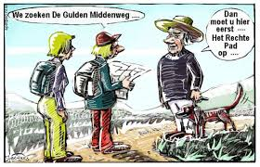Lafheid en roekeloosheid zijn twee menselijke eigenschappen die behoren tot het domein van de pathos. Mensen zijn belast met deze eigenschappen en van nature zijn ze geneigd tot het ene uiterste of tot het andere. Door op een verstandige (of beter: verstandelijke) manier met deze eigenschappen van de pathos om te gaan (d.w.z. door je logos erop te laten inwerken) kan de roekeloze persoon zich erin trainen om wat op te schuiven richting lafheid en de laffe persoon richting roekeloosheid. Beiden zullen na voldoende oefening niet meer roekeloos of laf zijn, maar ergens in het midden uitkomen bij een positie die we kunnen omschrijven als moedig. Door training kan een roekeloos of laf mens zich de deugd moed eigen maken. Moed als het juiste midden, ofwel de **gulden****middenweg**,tussen de uitersten van roekeloosheid en lafheid.

Een tweede voorbeeld. Sommige mensen zijn van nature verkwistend en andere juist weer gierig. Door training kunnen beide groepen mensen opschuiven naar het juiste midden. In dit geval is de ingeoefende deugd: gulheid of vrijgevigheid.

Het juiste midden tussen de uitersten van de pathos ligt niet vast, zegt Aristoteles. Het ligt voor iedere mens op een andere plek. Wie van nature zeer laf is, mag al deugdzaam worden genoemd, wanneer hij een klein beetje opschuift richting roekeloosheid. Voor mensen die van nature minder laf zijn, ligt het juiste midden ergens anders. Daarnaast kan het juiste midden ook per situatie verschillen: het kan heel moedig zijn om weg te rennen als je tegen een grote overmacht staat.

Het juiste midden vinden, vereist dus dat je in elke situatie opnieuw je logos gebruikt om te bepalen waar dat midden ligt, gelet op de situatie en de persoon die je op dat moment bent. Het vinden van het midden zal, door het vaak te oefenen, steeds makkelijker gaan en zo wordt men dus een steeds deugdelijker persoon.

## De Stoa

Stoa is de naam van een filosofische stroming die rond 300 v. Chr. in de Griekse wereld ontstond en later grote populariteit verwierf in het Romeinse rijk. De naam Stoa betekent “zuilengang” en staat voor de ‘stoa poikilè’, de beschilderde zuilengang aan de noordkant van de Agora van het oude Athene waar de grondlegger van deze filosofische school, Zeno van Citium, zijn onderwijs gaf.

De filosofen van de Stoa brengen, evenals Aristoteles, goed handelen in verband met de verhouding tussen de logos en de pathos van een mens. Maar waar Aristoteles het nut van beide erkent, omschrijft de Stoa goed handelen als handelen dat zich geheel en al laat leiden door de logos, met uitsluiting van de pathos. Een mens moet streven naar **apatheia**, een toestand waarin hij zich niet meer laat raken door de pathos. Ons woord ‘stoicijns’ komt het meest overeen met apatheia, in tegenstelling tot de woorden ‘apathie’ en ‘apathisch’.

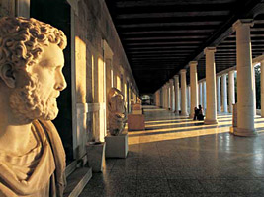In de filosofie van de Stoa zit de volgende gedachte achter de verwerping van de pathos als bruikbaar instrument om tot goed handelen te komen: de werkelijkheid om ons heen, de kosmos, is één groot organisch geheel, opgebouwd uit materie en verbonden en geordend op basis van rationaliteit. De mathematische natuurwetten zorgen ervoor dat alles zijn plek heeft en ordelijk functioneert. Vanwege haar logische, ordelijke karakter wordt de natuur zelf aangeduid met het begrip logos. Een mens handelt goed, aldus de Stoa, als hij leeft volgens de natuur. Aangezien de natuur zelf logos is, moet dat ook bij de mens het geval zijn. In zijn handelen moet hij zich dus laten leiden door zijn logos en niet door zijn pathos.

**Vragen**

1. Wat is een deugd?
2. Wat zijn de 4 kardinale deugden volgens de Grieken?
3. Leg uit wat Pathos en Logos betekenen.
4. Wat is de Gulden Middenweg?
5. Geef zelf 2 voorbeelden van de Gulden Middenweg (anders dan hierboven beschreven).
6. Leg het verschil uit tussen de deugdethiek van Aristoteles en die van de Stoa.
7. Ben je het meer eens met Aristoteles, of met de Stoa? Leg uit.
8. Vind je van jezelf dat je een deugdelijk persoon bent? Leg uit waarom wel of niet.

# **Casus**

|  |
| --- |
| Je oma van 84, laten we haar Gerrie noemen, woont in een gesloten psycho-geriatrische afdeling. Dat wil zeggen dat ze in een speciaal bejaardencentrum woont, waarin ze extra hulp krijgt. Gerrie heeft namelijk COPD (een chronische longontsteking) en milde Alzheimer (dementie). Ze heeft haar hele leven gerookt en is nog steeds verslaafd aan roken. Omdat Gerrie dement is, is ze niet meer in staat zelfstandig te roken: ze heeft regelmatig brandwondjes, omdat ze de verkeerde kant van de sigaret in haar mond stopt, of omdat ze de as vergeet af te tikken. Vanuit veiligheidsredenen moet er dus altijd iemand bij haar zijn tijdens het roken. Gerrie is echter een kettingroker en steekt dus 10-12x per dag een sigaret op. Het tekort op zorgpersoneel en de toch al hoge werkstuk heeft ook dit tehuis getroffen en het is dus onmogelijk om Gerrie altijd te begeleiden. Gerrie rookt dus regelmatig stiekem en zonder toezicht.  Je moeder heeft duidelijk gemaakt dat ze het onacceptabel vindt dat oma iedere week nieuwe brandwonden heeft. De leiding van het bejaardentehuis heeft in samenspraak met je moeder besloten om de sigaretten van Gerrie af te pakken, zodat ze niet meer stiekem kan roken. Gerrie laat dit niet toe en reageert erg agressief: ze begint te slaan en te schreeuwen. Niet alleen naar de verpleging, maar ook de andere bewoners. ‘Het zijn mijn sigaretten!’, schreeuwt ze. Bovendien maakt ze duidelijk dat ze het niet erg vindt dat ze zichzelf af en toe brandt.  Mag de verpleging onder dwang de sigaretten van oma Gerrie afpakken? |

Bij de volgende vragen ga je beredeneren wat je volgens een ethische stroming zou moeten doen in bovenstaande situatie. Zulke vragen kun je ook op de toets verwachten. Om tot een goed antwoord te komen, kun(/moet?) je de volgende onderdelen in je antwoord verwerken:

* + Wanneer is een handeling goed, volgens die stroming?
  + Moet je volgens die stroming de sigaretten afpakken?
  + Onderbouw waarom je volgens die stroming de sigaretten wel of niet mag afpakken. Gebruik daarbij wat je bij het eerste onderdeel hebt opgeschreven.
  + Verwijs in je antwoord naar een zin/een onderdeel van de tekst (gebruik een citaat!).

De onderdelen hoeven niet in deze volgorde in je antwoord te staan.

**Gevolgethiek**

1. Leg uit wat je volgens het hedonisme zou moeten doen in deze situatie. Verwerk in je antwoord de onderdelen die hierboven zijn uitgelegd.
2. Leg uit wat je volgens het utilisme zou moeten doen in deze situatie. Verwerk in je antwoord de onderdelen die hierboven zijn uitgelegd.

**Plichtethiek**

1. Leg uit wat je volgens de plichtethiek zou moeten doen in deze situatie. Verwerk in je antwoord de onderdelen die hierboven zijn uitgelegd..

**Deugdethiek**

De deugdethiek van Aristoteles is een hele persoonlijke ethiek, omdat je in eerste instantie uitgaat van je eigen gevoelens bij een situatie en daar met je rede over nadenkt. Daarom zijn onderstaande vragen iets anders van vorm dan die van voorgaande stromingen.

1. Beschrijf wat je gevoel je in eerste instantie ingaf: wat zou jij gedaan hebben als jij de verpleger/verpleegster was en je had meteen moeten handelen, zonder dat je de tijd had om er goed over na te denken?
2. Welke eigenschap/ondeugd hoort bij de handeling die je bij de vorige vraag hebt opgeschreven? Was je lomp? Te voorzichtig? Roekeloos? Laf? Iets anders?
3. Welke (negatieve) eigenschap/ondeugd staat er tegenover de eigenschap die je bij vraag 5 hebt opgeschreven?
4. Denk goed na over de ondeugden die je bij vraag 5 en 6 hebt opgeschreven. Welke deugd staat er tussen die 2 ondeugden in en is de Gulden Middenweg? Wat zou je in de situatie die beschreven staat in de casus moeten doen, om volgens die deugd te handelen?

# **Leerdoelen**

1. Leerlingen kunnen uitleggen wat ethiek is, wat je er mee kunt en hierbij gebruik maken van de belangrijkste begrippen rondom het thema ethiek.
2. Leerlingen hebben inzicht in en kennis van de gevolgethiek van het hedonisme en het utilisme en kunnen deze uitleggen, vergelijken en toepassen op een situatie.
3. Leerlingen hebben inzicht in en kennis van de beginselethiek en de plichtethiek van Kant, inclusief het **categorisch imperatief**, en kunnen deze uitleggen, vergelijken en toepassen op een situatie.
4. Leerlingen hebben inzicht in en kennis van de deugdethiek van Aristoteles en de Stoa, inclusief de begrippen **logos** en **pathos** en kunnen deze uitleggen, vergelijken en toepassen op een situatie.
5. Leerlingen kunnen aangeven wat het grote verschil is tussen de deugdethiek, de gevolgethiek en de beginselethiek.